**TEMPLATE DO RELATO DA EXPERIÊNCIA**

**Nome: Ágata Vitória da Trindade Pinheiro.**

**Curso: Introdução a mecânica.**

A princípio, minha compreensão em relação ao trabalho foi mínima pois o revisei antes de iniciar a matéria de introdução a mecânica, apenas para ter em mente o que estava por vir, embora achasse difícil, sabia que mais a frente do curso seria introduzido a esta matéria, assim feito, após o término das aulas minha compreensão sobre o trabalho subiu e pude realiza-lo sem quaisquer complicações.

Com a ajuda de uma agenda anotei os dados necessários como altitude da cidade em relação ao mar, os materiais e a escolha do local (praça próxima ao portal de entrada), em seguida conversei com minha companheira para que possa gravar o vídeo, desenhei as tabelas que iria utilizar para no caminho resolver os cálculos.

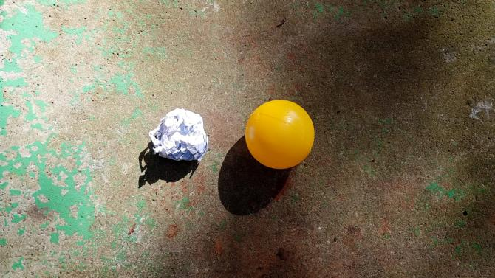 Foto 1, objetos do experimento.

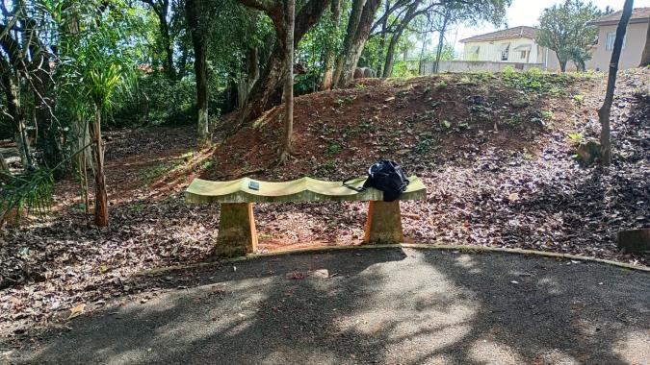 foto 2, local do experimento

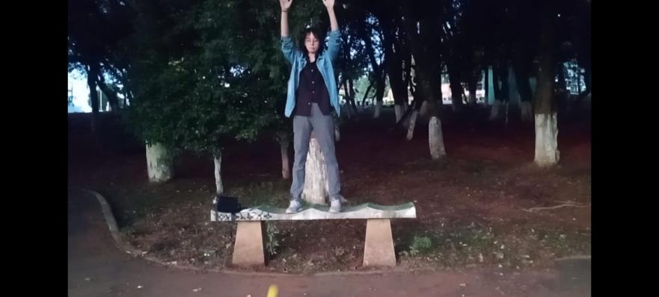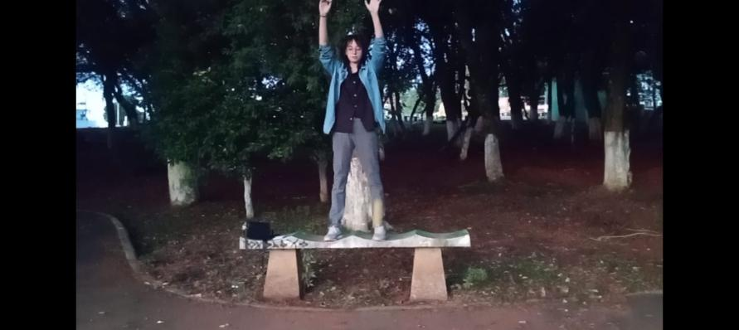

Foto 3, altura de 2,3 m.

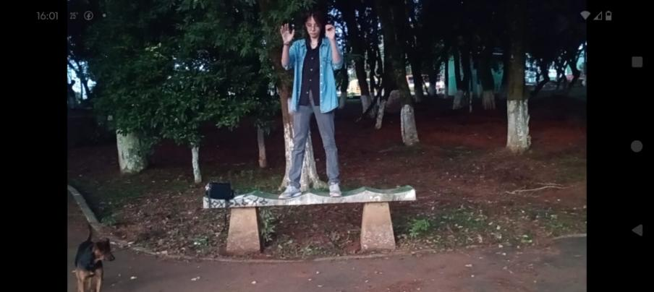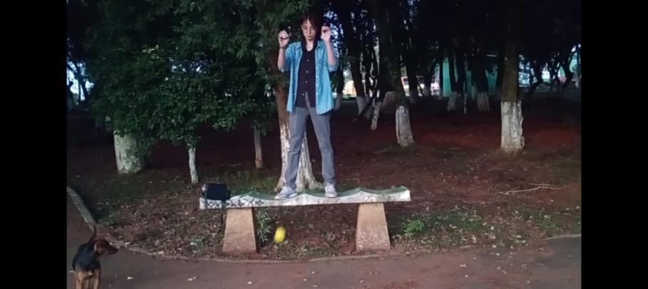

Foto 4, altura de 2m.

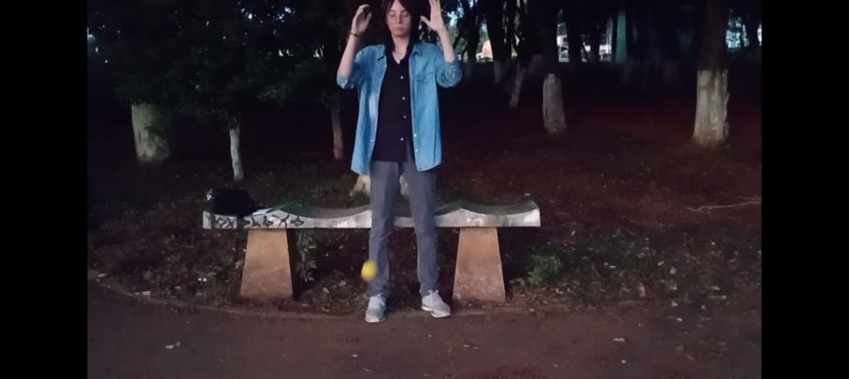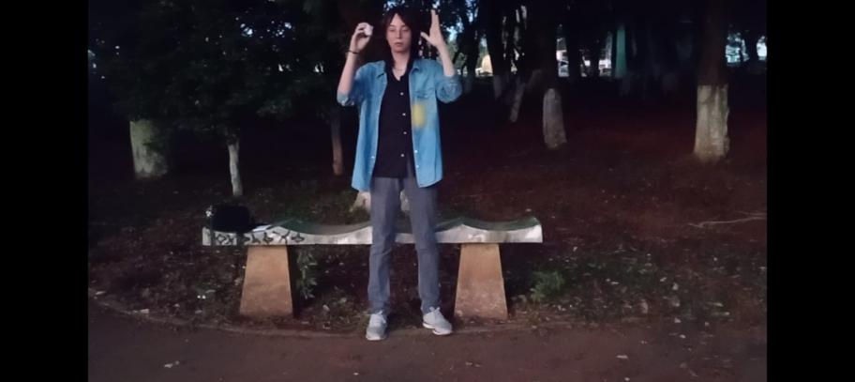

Foto 5, altura de 1,5m.

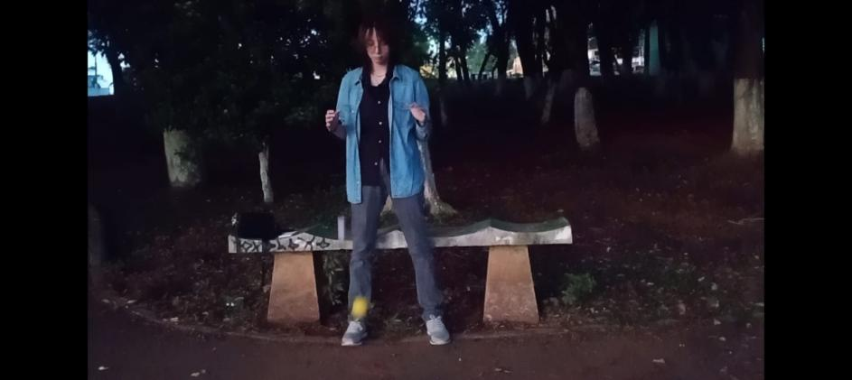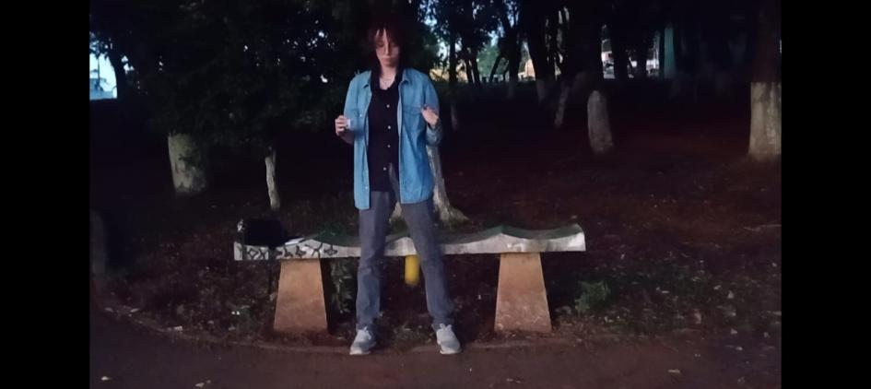

Foto 6, altura de 1m.

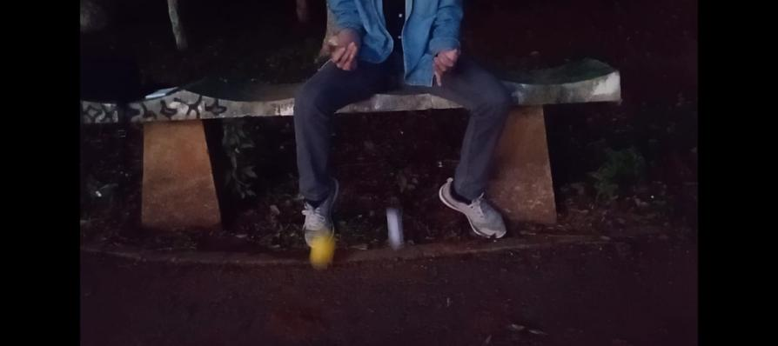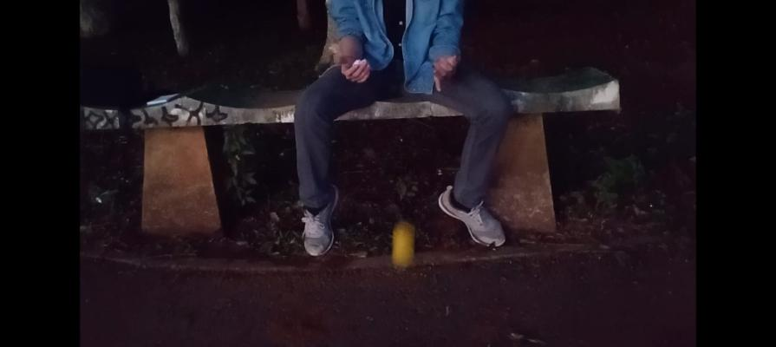

Foto 7, altura de 60cm.

Minha escolha foi uma bolinha de plástico e amassei uma folha de papel, pois são próximos embora a massa não seja idêntica, considerei duas bolinhas de plástico porém possuem a mesma massa, pude notar que a bolinha de papel colide com o chão em menos tempo, optei por essa escolha pelo seu tamanho e massa, facilita transportar pois o local era distante, e com massas menores foi possível visualizar o experimento sem pressa.

Foi utilizado para o vídeo o celular, que se manteve nas mãos da minha companheira, o vídeo não foi adicionado no trabalho, pois o usei apenas para tirar as fotos e calcular o tempo de queda de cada bolinha e lançamento, foi necessário refazer grande parte das tentativas pois o lançamento foi adiantado e por que o cachorro pegou a bolinha de plástico.

Para a medição da altura não tinha comigo nenhum objeto próprio, então optei por utilizar uma medida não exata, como a minha altura, possuo 1,70, medindo o banco da praça e comparando com o tamanho de uma régua de 30 cm (2 palmos da minha mão aproximadamente) obtemos 35 cm, aproximando a altura que a bola estava, aproximadamente 2 m de altura, depois utilizamos o mesmo método para 2,3 m, 1,5 m, 1 m e 60 cm.

Para escolha do local, imaginei um mais acessível e fechado, assim como a praça próxima a entrada da cidade, como é cercada de árvores, não houve interferência do vento, e próximo a trilha, não houve obstáculos.

**Anotações;**

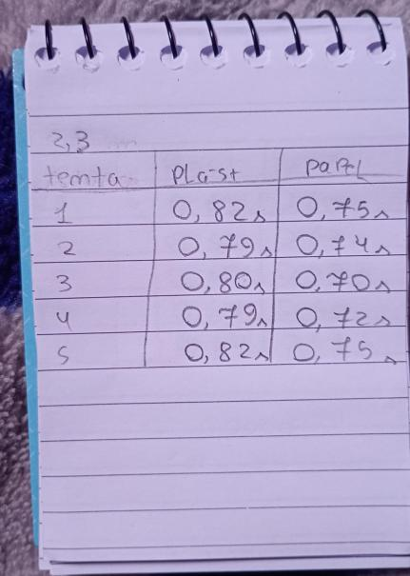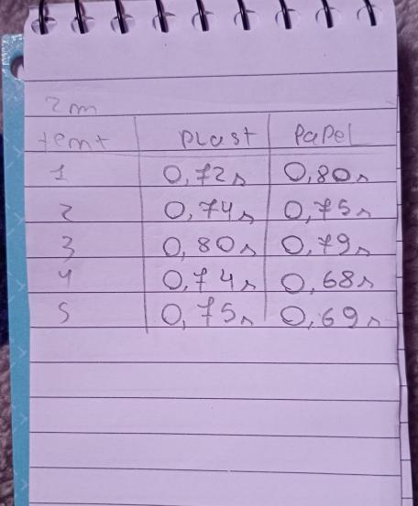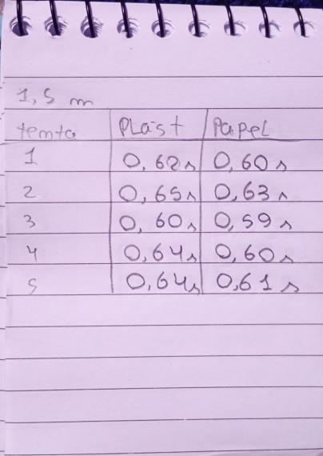

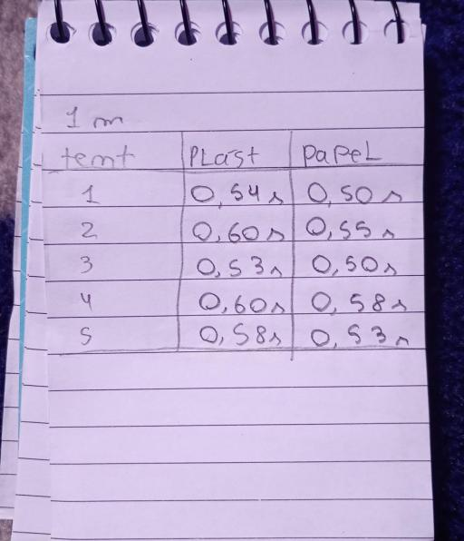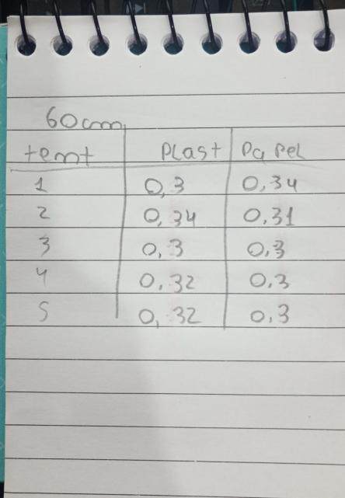

Os materiais foram organizados próximos um do outro e na altura desejada (2 m aproximadamente) e soltos separadamente, foi medido o tempo que cada um levou para atingir o solo, tivemos problemas para medir a altura sem materiais próprios e por esse motivo a altura é aproximada, repetimos todas as tentativas duas vezes, o celular foi posicionado na horizontal para vídeo.

Minha expectativa do resultado final foi próxima ao obtido, pois como a medição não foi certa afeta os resultados, e no sentido do tempo médio pois imaginei que a bolinha de plástico fosse chegar primeiro, o que não aconteceu, assim como não esperava variação do tempo entre as tentativas, isso me fez questionar sobre como alguns milésimos de segundos podem interferir na media de tempo do lançamento, ao final foi uma boa experiência pois aprendi algo novo e pude pôr em prática.

Os tempos de queda foram variáveis, a imprecisão da altura pode ter afetado a experiência, o maior desafio enfrentado durante o experimento foi este motivo e tivemos que realizar em 2 dias por que houve um equívoco quanto ao objetivo da experiência, o desafio enfrentado durante os cálculos foi devido a um erro na formula da aceleração na utilização do excel, devido a esse erro, busquei aperfeiçoar a fórmula para que a linguagem excel compreendesse, alterando de =2D2/(E2^2) para =2*C2/(D2^2), chegando ao resultado correto, outro problema encontrado foi a terceira tabela, onde não foi possível usa-la pois não houve compreensão.

**Dados coletados:**

**Bolinha de plástico e bolinha de papel, tempo médio**

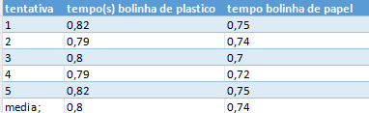**2,3m.**

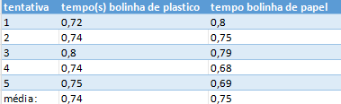**2m.**

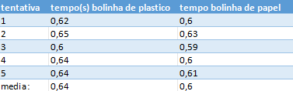**1,5m.**

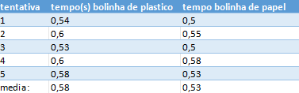**1m.**

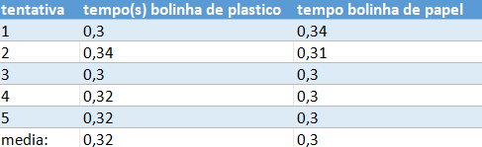**60cm(0,6m).**

**Tabela aceleração da gravidade.**

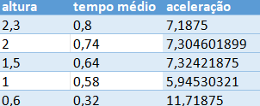Tabela bolinha de plástico

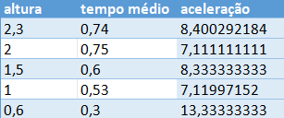Tabela bolinha de papel.

Organizei as tabelas no excel para obter o tempo médio e a aceleração da gravidade de cada uma das bolinhas e das tentativas.

**G=2.h/t2**

**Gravidade ajustada:**

G.ajus= 9,81-(0,003. 800)

G.ajus= 9,81-(2,4)

G.ajus= 7,4 m/s2

Podemos observar que a aceleração da gravidade é influenciada pela altitude, pois quanto maior a altitude, menor a aceleração da gravidade, assim com variação significativa de uma altura a outra, como dito, meus resultados não foram exatos, porém próximos ao esperado, 7,4 m/s2, essa variação se deu por várias influências, como o não uso de um objeto adequado, cronometro e fita métrica, mas isso para uma altura considerável e um local fechado, pois quando se trata de maior altura, adentram outros fatores, como a presença de vento.

Em locais com menor altitude como a cidade São Paulo (762m), aceleração da gravidade se encontra maior (7,52), assim sendo possível notar a diferença de cada região, imagino que ao repetir este experimento nesta cidade, os resultados obtidos se aproximariam de 7,52.

**Obs:** A experiência foi ótima e boa de se fazer assim como grande parte das tabelas, porém não consegui compreender a última tabela e sinto por isso, pois busquei ajuda com colegas e não obtive resposta pois tiveram o mesmo problema, decidi criar dois gráficos com os resultados obtidos anteriormente.

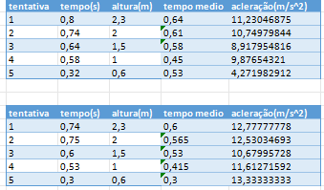tabela bolinha de plástico e de papel.

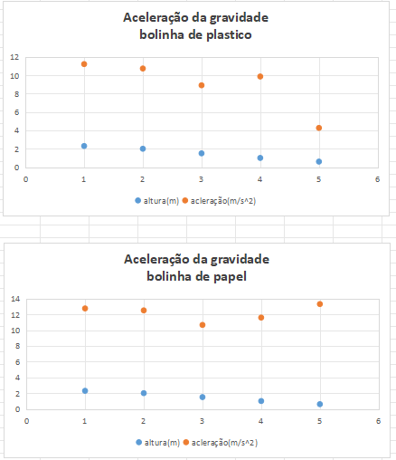 gráficos bolinha de plástico e bolinha de papel.

O planejamento quando se trata de um experimento ao ar livre precisa ser detalhado, e por possuir dificuldade para compreender quaisquer comandos, preciso ler e reler a atividade antes de iniciar, embora os comandos estejam anotados na caderneta, nela foi anotado o passo a passo e os objetivos, assim como uma lista de materiais necessários para a execução, formulas e tabelas, para melhor execução de um experimento deve-se ter em mente que o tempo do cronometro precisa ser certeiro mesmo que haja necessidade de repetir as tentativas.

Após analisar os dados coletados e a experiência com essa atividade, sigo com minha compreensão sobre a mesma, para mim foi uma ótima experiência, pois não é apenas um trabalho de lógica mas também um trabalho físico, de esforço para realizar em um local a céu aberto, foi possível observar de perto a causa das diferenças do impacto e a ação da gravidade.

Assim como me encontro no início do curso, a questão da gravidade sempre foi uma incógnita para mim, pois não era um foco de estudo, este trabalho me auxiliou na sua compreensão e me apresentou um novo vício, calcular a gravidade ajustada de algumas cidades para observar a diferença entre elas.